Årsrapport
  - 2012
Jan Øhlckers AS/Vidsyn rådgivning as
Org. nr. 985 229 201 mva

STYRETS BERETNING 2012

Virksomhetens art og hvor den drives
Virksomheten er lokalisert i Øvre Årdal.
Selskapet driver rådgivning, prosjektledelse og undervisning innenfor strategisk ledelse, organisasjonsutvikling og ikt i offentlig sektor.

Rettvisende oversikt
Det var liten aktivitet i selskapet fram til 10. april 2012. Årsaken var en avtale med Sogn og Fjordane fylkeskommune fram til 10.4.2012:
”I verksemda Jan Øhlckers as vil det ikkje vere aktivitet i avtaleperioden, med unnatak av inntekter frå sensur, foredrag, møtegodgjersle m.m. som er avtalt med arbeidsgjevar”
Etter 10. april har aktiviteten økt betydelig.

Omdanning
Aksjekapitalen er endra fra 155 ordinære aksjer til 35 A-aksjer med stemmerett og 120 B-aksjer.

Nye eiere
Jonas Ravn Øhlckers, Lars Ravn Øhlckers og Beate Ravn Øhlckers er nye eiere i 2012. De har 40 B-aksjer hver. Jan Øhlckers har 35 A-aksjer.

Nytt styre
Per Ravn Omdal (varamedlem) går ut. Styret har nå slik sammensetning (etter eksraordinær generalforsamling 26.7 2012):
Jan Øhlckers, styreleder
Beate Ravn Øhlckers, medlem
Lars Ravn Øhlckers, medlem
Jonas Ravn Øhlckers, medlem

Navneskifte
Selskapet endret navn til Vidsyn rådgivning as.

Nye vedtekter
Vedtektene er endra som følge av omdanning og navneendring. Vedtektene ligg på http://vidsyn.as/dokument/

Oppdrag i 2012

Rådgivning
- Førde kommune/Sunnfjord Næringsutvikling as
- Innovasjon Norge
- Årdal Utvikling.

Prosjektledelse
- Sognefjellstunnelane v/Lom, Luster og Årdal kommune
- Fjellsportsenter i Fjøra (Bratt Moro AS, Sogndal)

Opplæring
Det er gjennomført kurs i Personlig organisering og ikt-bruk for ledergruppa i Sogn og Fjordane fylkeskommune og Sør-Trøndelag fylkeskommune.

Enkeltoppdrag
- Søknadsevaluering for Norges Forskningsråd og det regionale forskingsfondet i Sør-Trøndelag
- Konferanseleiing for Sogn regionråd
- Foredrag bl.a. for KS

Økonomi
Regnskapet er gjort opp med et underskudd på kr 4 694,50. Samlet udekket underskudd er nå kr 40 488,25. Etter mange år med underskudd er inntjeningen siste halvår 2012 god.
Oppdragsmengden i 2013 er også god. Styret venter et resultat som vil dekke hele det udekkede underskuddet og i tillegg gi rom for utbytte.
Fortsatt drift
Forutsetningen for fortsatt drift er tilstede og årsregnskapet er satt opp under denne forutsetning.

MVA-registering
Selskapet er nå mva-registrert.

Arbeidsmiljø
Styret vurderer arbeidsmiljøet som tilfredsstillende.

Likestilling
Det er ingen ansatte i selskapet slik at intensjonen i likestillingsloven om forskjellsbehandling mellom kjønnene, ikke er aktuelt her.

Ytre miljø
Bedriften forurenser ikke det ytre miljø.

Øvre Årdal, XX. mars 2013
I styret for Vidsyn rådgivning as

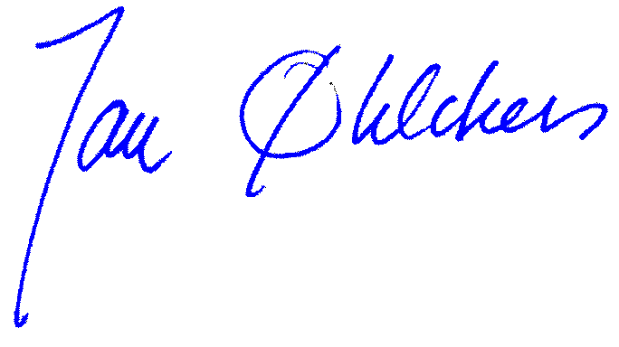
Jan Øhlckers
Styrets leder

Beate Ravn Øhlckers | Lars Ravn Øhlckers | Jonas Ravn Øhlckers
Styremedlem | Styremedlem | Styremedlem

I den tiden Jan Øhlckers var ansatt som fylkesrådmann i Sogn og Fjordane.

